РИСОВАНИЕ СОЛЬЮ

Каждый ребенок любит играть с песком. Предлагаю вам внести разнообразие в детские забавы, предложив вашему ребенку рисование солью.
Преимущества рисования солью в том, что возраст детей не ограничен. Рисование происходит непосредственно пальцами по соли, что способствует развитию сенсорных ощущений, раскрепощает и гармонизирует, а так же способствует развитию двух полушарий (так как рисование происходит двумя руками). Ребенок осваивает щепоточный захват, учится солить, разрабатывается мелкая моторика.
Манипулируя сыпучими материалами, ребенок избавляется от негативных эмоций, снимаются стрессы, внутренние зажимы, во время рисования ребенок испытывает чувство радости и вдохновения от получившегося рисунка. Тем самым развивается координация, воображение, улучшается память и все мыслительные процессы.
Рисовать солью получается не только очень красиво и красочно, но и полезно. Так как соль обладает лечебным эффектом, при рисовании вдыхая пары соли, идет профилактика заболеваний носоглотки, коньюктивита и щитовидной железы. И самое главное, если у ребенка есть царапины, порезы, ранки на руках, не стоит заниматься такой деятельностью – малышу будет очень больно.
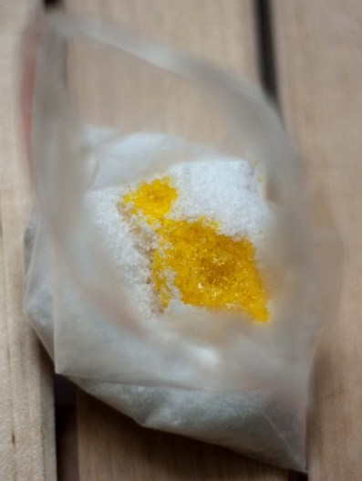
Первым делом мы красим соль. В небольшой полиэтиленовый мешочек насыпаем соль, капаем туда немного красителя и начинаем перемешивать до равномерного распределения краски. Если краситель сухой, то его необходимо прежде развести водой.

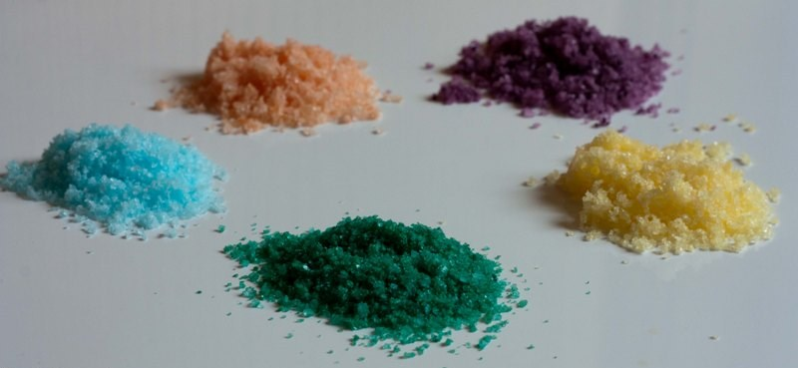
На листе плотной бумаги рисуем контур рисунка. Теперь берем клей ПВА и наносим его на рисунок. После того, как рисунок оклеен, начинаем сыпать соль. Учимся делать это равномерно. И слегка вбиваем соль подушечками пальцев. Затем встряхиваем рисунок для того чтобы лишняя соль осыпалась.

Вот такой у нас получился цветочек.
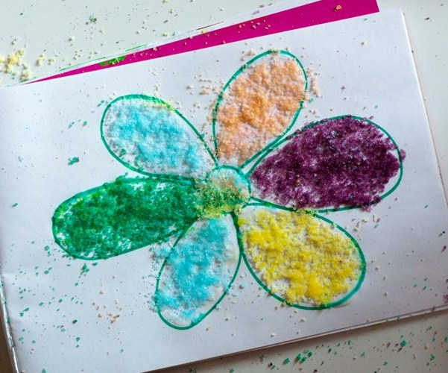

Соль можно зафиксировать лаком для волос и оставить сушиться. Такой рисунок можно спрятать в рамку под стекло на память.
Удачных и интересных творений Вам и вашему малышу.

